**Software Modeling & Analysis**

**Global ATM System**

**Project Team**

**1 Team**

Date

**2018-03-31**

**Team Information**

**201311287 엄현식**

**201311318 최정헌**

**201611293 전다윤**

목차

Activity 1003. Define Requirements 6

Activity 1004. Record Terms in Glossary 7

Activity 1007. Define Business Use Case 8

**Activity 1001. Define Draft Plan**

1. Motivation

작년 7월 카카오 뱅크의 등장으로 기존 금융업계가 크게 흔들리고 있다. 금리, 수수료 면제는 물론 스마트폰만 있다면 쉽고 간편한 송금, 조회, 입금, 출금이 실현 되었기 때문이다. 이러한 핀테크(fintech)*의 발전으로 기존 오프라인 은행의 필요성 마저 사라지고 있다. 이 흐름속에서 ATM은 어떻게 변화해야 할까?

이번 설 연휴의 해외여행객은 4만4700명으로 작년보다 15.5%나 증가 했다고 한다.

또한 평창올림픽의 여파로 국내로 여행오는 외국여행객도 증가하고 있다. 핀테크의 위협에서 안전하고 여행객들의 수요를 충족할 수 있는 ‘환전’을 ATM과 접목시켰다.

또한 외국인 관광객의 교통카드 발급/이용에 대해 기존의 방법은 너무 복잡하고 잔액이 어중간하게 남기 때문에 외국 계좌와 연동된 교통카드를 발급해주는 기능을 접목시켰다.

인천공항을 방문하는 여행객들을 위한 Global ATM을 개발하게 되었다.

*핀테크(fintech) : ‘금융(finance)’과 ‘기술(technology)’이 결합한 서비스를 뜻함

1. Project Objectives

- 안전하고 빠른 현금거래(입/출금)를 수행한다.

-여행객들에게 외국계좌와 연동된 교통카드를 발급해준다.

- 인천공항을 방문하는 여행객(한국인,외국인)이 쉽고 빠르게 환전하도록 돕는다.

1. Functional Requirements

- Check

- Deposit

- Withdraw

- Transfer

- Update

- Status Alarm

- Management

- Issue TrafficCard

1. Non-Functional Requirements

- 외국인, 내국인이 쉽게 이해할 수 있는 직관적인 인터페이스여야 한다.

- 적절한 본인인증을 통해, 타의 혹은 악의적인 접근을 막을 수 있어야한다.

- ATM은 항상 적정량의 현금을 소지하고 있어야 한다.

1. Resource Estimation

1)Human Resource : 3명

2)Project Duration : 3개월

3)Human Efforts : 12

4)Cost : 3,000,000원

1. Other Information

-현재 환율정보를 고려하여 환전을 돕는다.

-명세표를 문자로 확인할 수 있다.

-현금 인출기의 오류, 현금부족, 현금포화 상태의 경우 관리자에게 문자 알림을 한다.

**Activity 1002. Create Preliminary Investigation Report**

1. Alternative Solutions

1)ATM 제작 업체에게 제안한다.

2)개발 업체에게 제작을 의뢰한다.

3)직접 개발한다.

4)직접 개발한다’ 를 선택하여 진행한다.

1. Project Justification

1) Cost : 노동력과 서버비용 이외에 지출이 없어 저렴하다

2) Project Duration : 3개월

3) Risk : 개발역량, 디자인 역량, 결석하고 나들이 가고 싶게 만드는 따스한 봄날씨, 막상 하는 것도 없으면서 괜히 들뜨는 축제기간, 암걸리는 신공학관 엘리베이터

4) Effect

-인천공항을 방문하는 여행객이 쉽게 환전을 처리할 수 있도록 돕는다.

-명세표를 문자로 확인할수 있다.

-관리자가 쉽게 관리할 수 있도록 알림(기기오류/현금부족/현금포화)이 간다.

1. Risk Management

| **Risk** | **Probability** | **Significance** | **Weight** |
| --- | --- | --- | --- |
| **개발역량** | 5 | 10 | 50 |
| **디자인 역량** | 5 | 3 | 15 |
| **나들이 가고 싶게 만드는 따스한 봄 날씨** | 3 | 3 | 9 |
| **막상 하는 것도 없으면서 괜히 들뜨는 축제기간** | 4 | 7 | 28 |
| **암 걸리는 신공학관 엘리베이터** | 5 | 10 | 50 |

1. Risk Reduction plan

| **Risk** | **Way of Reduction** |
| --- | --- |
| 개발역량 | 구글링을 활용하거나 서적을 참고한다. |
| 디자인 역량 | 디자인과 학생에게 꿀팁을 전수 받는다 |
| 나들이 가고 싶게 만드는 따스한 봄 날씨 | 어차피 나들이 갈 애인도 없다 |
| 막상 하는 것도 없으면서 괜히 들뜨는 축제기간 | 어차피 하는 것도 없는데 심장아 나대지마 |
| 암 걸리는 신공학관 엘리베이터 | 건대병원에서 암을 치료하는게 더 빠를듯하다 |

1. Market Analysis

기존 ATM의 인터페이스는 버튼이 너무 많고 복잡하다. 인천공항에 환전 전용 ATM이 존재하지만, 한국인을 초점으로 설계되어 외국인이 한화로 환전하기 어려운 구조이다

1. Other Managerial Issues

1)2018년 6월까지 Project를 완성해야 한다.

2)추후 졸작으로 활용 가능

# **Activity 1003. Define Requirements**

1. Functional Requirements

|  |  |  |
| --- | --- | --- |
| **No.** | **Function** | **Description** |
| **1** | Check | 계좌 잔액 확인 |
| **2** | Deposit | 현금을 받아, 확인하고, 계좌에 증감 |
| **3** | Withdraw | User가 원하는 현금만큼 계좌에서 차감하여 현금으로 교환 |
| **4** | Transfer | User가 원하는 금액만큼 입력한 타계좌로 이동 |
| **5** | Update | 거래 내역 업데이트 |
| **6** | Status Alarm | ATM 현금 소지량 경고 알림 |
| **7** | IssueTrafficcard | 외국계좌와 연동된 교통카드 발급 |
| **8** | Management | 관리자가 ATM안 현금을 관리한다. |

|  |  |  |
| --- | --- | --- |
| **Ref.** | **Function** | **Category** |
| **R.1.0** | Check | Evident |
| **R.1.1** | Deposit | Evident |
| **R.1.2** | Withdraw | Evident |
| **R.1.3** | Transfer | Evident |
| **R.1.4** | Issue TrafficCard | Evident |
| **R.2.0** | Update | Hidden |
| **R.2.1** | Verify Sufficient Fund | Hidden |
| **R.2.2** | Status Alarm | Hidden |
| **R.3.0** | Management | Evident |

1. Performance Requirements

외국인도 쉽게 이해할 수 있는 인터페이스를 가지고 있는다.

User가 정확하게 거래 내용을 확인할 수 있도록 한다.

최대한 간소화하여 User가 거래에 집중할 수 있도록 한다.

적절한 본인 인증을 통하여 타의/악의적인 접근을 막는다.

기기는 충분한 현금을 소지하고 있는다.

1. Operating Environments

1) OS : Window 7

2) 개발 언어 : JAVA

1. Development Environments

1) OS : Window 7, Mac OS

2) IDE : Eclipse

3) 개발 언어 : JAVA

# **Activity 1004. Record Terms in Glossary**

|  |  |
| --- | --- |
| **Function** | **Category** |
| **Item** | 카드 / 통장 |
| **Confirm** | 본인 인증 |
| **Verify Sufficient Fund** | 충분한 잔액 확인 |
| **Check** | 잔고 확인 |
| **Deposit** | 입금 |
| **Withdraw** | 출금 |
| **User** | Customer |
| **Transfer** | 송금 |
| **Receipt** | 명세표 |
| **Admin** | ATM 관리자 |
| **TrafficCard** | ATM에서 지급하는 TrafficCard(이용할 때마다 계좌에서 금액이 빠져 나간다.) |

**Activity 1005.**

**-생략-**

**Activity 1006. Define Draft System Architecture**

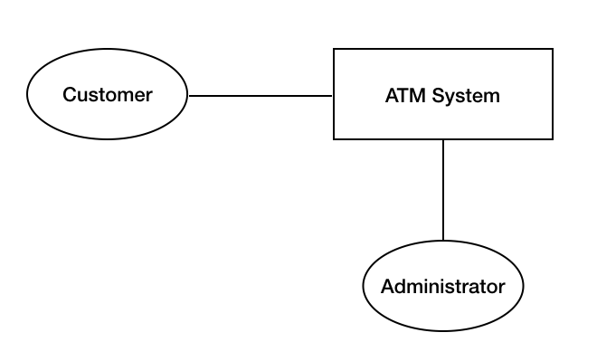

# **Activity 1007. Define Business Use Case**

1. Determine System boundary

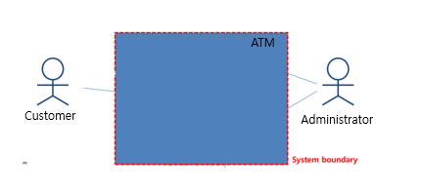

1. Identify and Describe Actors
   1. User

ATM System을 예금조회, 인출, 송금, 입금 용도로 사용하는 객체

* 1. Admin

ATM을 관리하는 객체

1. Identify Use-Case
   1. Use-case by actor-based
      1. User

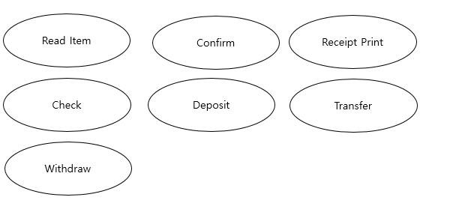

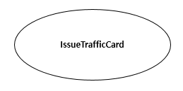

* + 1. Administrator

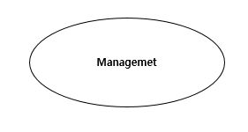

* + 1. Use-case by event-based

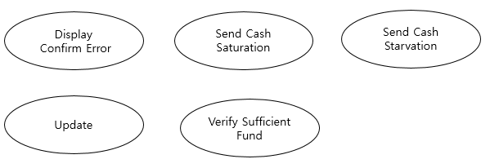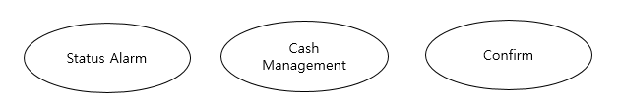

1. Allocate system functions into Related Use-Cases

|  |  |  |
| --- | --- | --- |
| Ref. | Function | Use-Case |
| **R.1.0** | Check | Check |
| **R.1.1** | Deposit | Deposit |
| **R.1.2** | Withdraw | Withdraw |
| **R.1.3** | Transfer | Transfer |
| **R.1.4** | Issue TrafficCard | Issue TrafficCard |
| **R.2.0** | Update | Update |
| **R.2.1** | Verify Sufficient Fund | Verify Sufficient Fund |
| **R.2.2** | Status Alarm | Status Alarm |
| **R.3.0** | Management | Management |

1. Categorize Use-Cases

|  |  |
| --- | --- |
| Use-case Number & Name | Category |
| **1. Check** | Primary |
| **2. Deposit** | Primary |
| **3. Withdraw** | Primary |
| **4. Transfer** | Primary |
| **5.IssueTrafficCard** | Primary |
| **6. Update** | Primary |
| **7. Verify Sufficient Fund** | Primary |
| **8. Status Alarm** | Secondary |
| **9. Management** | Secondary |

1. Identify the relationships between Use-Case

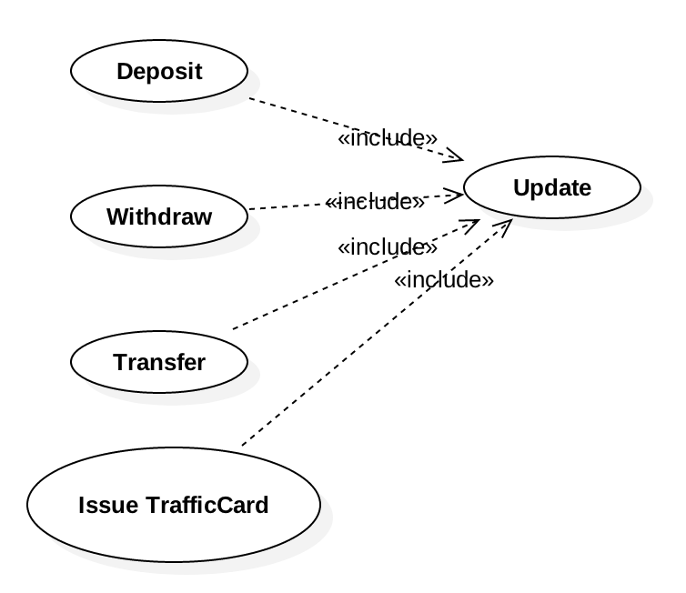

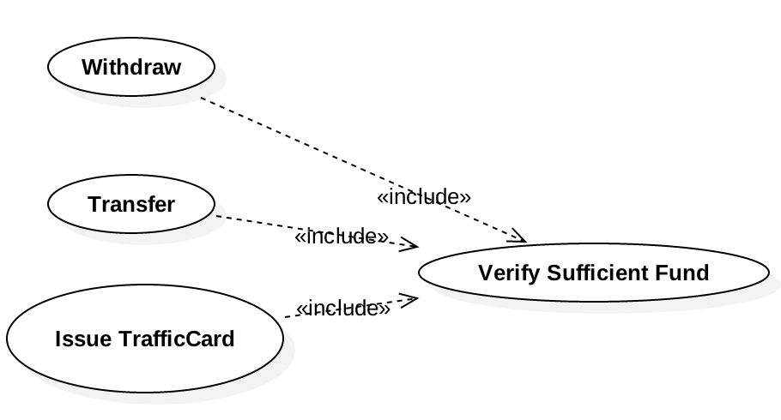

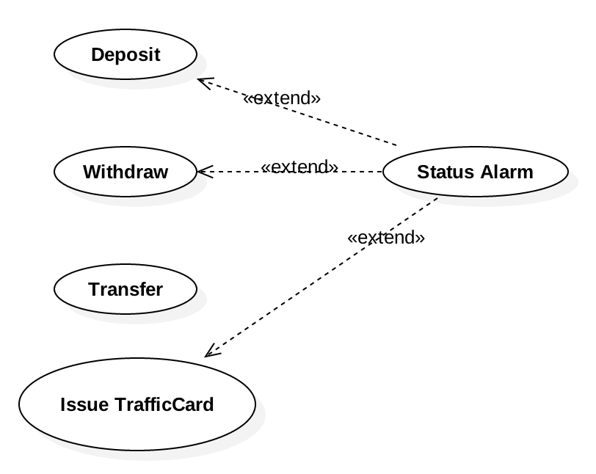

1. Draw a Use-Case diagram

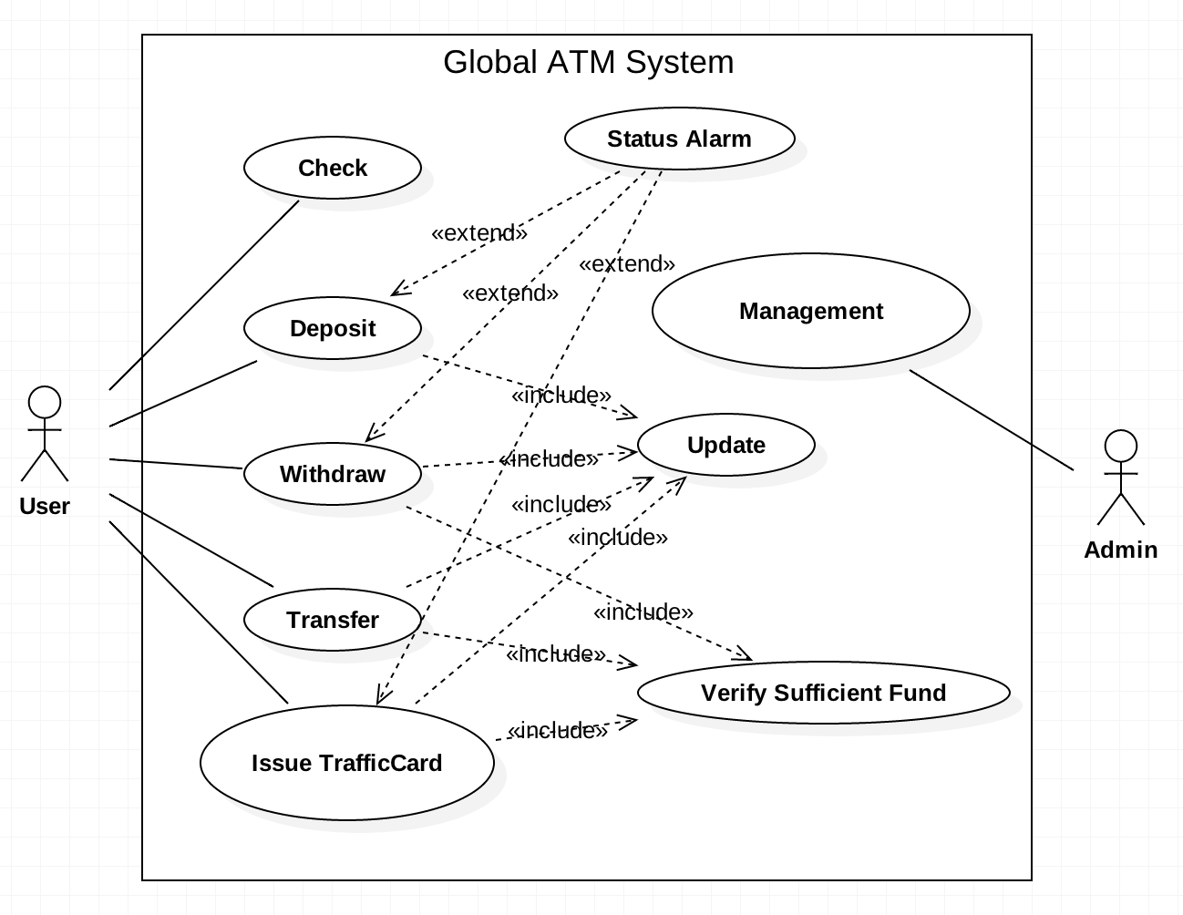

1. Describe Use-Case

|  |  |
| --- | --- |
| **Use Case** | **1. Check** |
| **Actors** | User , System |
| **Description** | User가 Item을 통해서 자신의 계좌 잔액을 확인한다.  System은 본인인증을 요구한다.  User는 Receipt 출력을 선택할 수 있다. |

|  |  |
| --- | --- |
| **Use Case** | **2. Deposit** |
| **Actors** | User , System |
| **Description** | User가 Item을 통해서 자신의 계좌에 입금한다.  User는 입금하는 금액을 ATM에 넣어주어야 한다.  User는 Receipt 출력을 선택할 수 있다. |

|  |  |
| --- | --- |
| **Use Case** | **3. Withdraw** |
| **Actors** | User , System |
| **Description** | User가 Item을 통해서 자신의 계좌에 출금한다  System은 본인인증을 요구한다.  User는 출금할 금액을 ATM에 입력한다.  User는 Receipt 출력을 선택할 수 있다. |

|  |  |
| --- | --- |
| **Use Case** | **4. Transfer** |
| **Actors** | User , System |
| **Description** | User가 Item을 통해서 자신의 계좌의 돈을 다른 계좌에 송금한다  System은 본인인증을 요구한다.  User는 송금할 계좌를 입력한다.  User는 출금할 금액을 ATM에 입력한다.  User는 Receipt 출력을 선택할 수 있다. |

|  |  |
| --- | --- |
| **Use Case** | **5.Issue TrafficCard** |
| **Actors** | User, System |
| **Description** | User가 Item을 통해서 자신의 계좌와 연계된 TrafficCard 구매한다.  System은 본인인증을 요구한다.  User는 TrafficCard 사용기간을 입력한다.  System은 User의 계좌 잔액이 TrafficCard 값보다 큰지 확인한다.  System은 User의 계좌에서 TrafficCard 값을 결제한다.  System은 TrafficCard를 발급한다. |

|  |  |
| --- | --- |
| **Use Case** | **6. Update** |
| **Actors** | System |
| **Description** | User가 Deposit / Withdraw / Transfer 하면서 바뀐 계좌정보(잔액, 거래내역)을 은행 계좌에 Update한다.  User가 Issue TrafficCard 하면서 바뀐 정보(TrafficCard 연결 ,TrafficCard 정보)를 Update한다. |

|  |  |
| --- | --- |
| **Use Case** | **7. Verify Sufficient Fund** |
| **Actors** | System |
| **Description** | . User가 Item을 통해서 자신의 계좌에 잔액이 송금/출금하려는 금액보다 많은 지 확인한다.  잔액이 송금/출금하려는 금액보다 적은 경우, User에게 잔액이 부족하다는 알람을 준다. |

|  |  |
| --- | --- |
| **Use Case** | **8. Status Alarm** |
| **Actors** | System, Admin |
| **Description** | User가 Deposit 한 경우, ATM 안 현금이 기기가 감당할 수 없을 정도로 클 때 Admin에게 알람을 준다.  ATM 안의 현금이 User가 Withdraw한 경우, ATM 안 현금이 User가 사용하는데 지장을 줄 정도로 작을 경우 Admin에게 알람을 준다.  User가 Issue TrafficCard한 경우, ATM안 TrafficCard의 개수가 User가 사용하는데 지장을 줄 정도로 작을 경우 Admin에게 알람을 준다. |

|  |  |
| --- | --- |
| **Use Case** | **9.Management** |
| **Actors** | System, Admin |
| **Description** | Admin이 현금/교통카드를 ATM에 추가/감소한다. |

1. Rank Use-Case

|  |  |
| --- | --- |
| Use-case Number & Name | Category |
| **1. Check** | High |
| **2. Deposit** | High |
| **3. Withdraw** | High |
| **4. Transfer** | High |
| **5.IssueTrafficCard** | High |
| **6. Update** | Medium |
| **7. Verify Sufficient Fund** | Medium |
| **8. Status Alarm** | Low |
| **9. Management** | Low |

**Activity 1008. Define Business Concept Models**

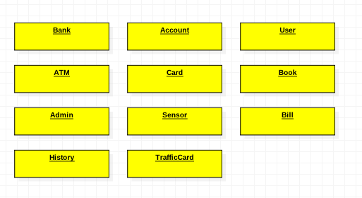

**Activity 1009. Test Case**

|  |  |  |
| --- | --- | --- |
| Ref. | Function | Test Case |
| **R.1.0** | Check | - User가 외국/한국 은행 계좌 잔액(외화/한화)을 확인할 수 있는 지 확인한다.  -Receipt가 제대로 출력되는 지 확인한다. |
| **R.1.1** | Deposit | - 한국은행 계좌-한화 제대로 입금되는지 확인한다.  -외국은행 계좌-외화(달러)가 제대로 입금 되는 지 확인한다.  -외화(달러)를 한국은행 계좌로 입금하는 경우 환율을 계산해서 제대로 한화로 입금되는지 확인한다.  -한화를 외국은행 계좌로 입금하는 경우 환율을 계산해서 제대로 외화(달러)로 입금되는지 확인한다.  -Receipt가 제대로 출력되는 지 확인한다. |
| **R.1.2** | Withdraw | - 한국은행 계좌-한화 제대로 출금되는지 확인한다.  -외국은행 계좌-외화(달러)가 제대로 출금 되는 지 확인한다.  - 한국은행 계좌에서 외화(달러)로 출금하는 경우 환율을 계산해서 제대로 외화(달러)로 출금되는지 확인한다.  -외국은행 계좌에서 한화를 출금하는 경우 환율을 계산해서 제대로 한화로 출금되는지 확인한다.  -Receipt가 제대로 출력되는 지 확인한다. |
| **R.1.3** | Transfer | - 한국은행 계좌-한국은행 계좌로 한화가 제대로 송금되는지 확인한다.  -외국은행 계좌-외국은행 계좌로 외화(달러)가 제대로 송금 되는 지 확인한다.  - 한국은행 계좌에서 외국은행 계좌로 송금하는 경우 환율을 계산해서 제대로 외화(달러)로 송금되는지 확인한다.  -외국은행 계좌에서 한국은행 계좌를 송금하는 경우 환율을 계산해서 제대로 한화로 송금되는지 확인한다.  -Receipt가 제대로 출력되는 지 확인한다. |
| **R.1.4** | Issue TrafficCard | -외국은행 계좌/한국은행 계좌에서 교통카드 금액이 제대로 결제되는 지 확인한다. |
| **R.2.0** | Update | - Deposit / Withdraw / Transger 거래 이후 , 거래내역이 제대로 Update되는지 확인한다.  -Issue TrafficCard 거래 이후 , TrafficCard 정보가 제대로 저장 되는지 확인한다. |
| **R.2.1** | Verify Sufficient Fund | -요구한 금액만큼 통장잔고가 없는 경우 .인출/송금을 못하는지 확인한다.  -통장잔고가 요구한 금액보다 많을 경우 인출/송금이 제대로 이루어 지는지 확인한다. |
| **R.2.2** | Status Alarm | -교통카드 개수가 부족할 경우 , admin에게 Alarm을 주는지 확인한다.  -한화/외화(달러)가 부족할 경우 admin에게 Alarm을 주는지 확인한다. |
| **R.3.0** | Management | -Admin이 ATM 안 현금(한화/외화), TrafficCard를 넣을 수 이있는 지 확인한다.  -Admin가 넣은 현금(한화/외화), TrafficCard를 ATM에서 Update할 수 있는지 확인한다. |

**Activity 1010. Refine Plan**

1. Project Scope

지금 구축하는 ATM System은 기존의 ATM와 마찬가지로 예금조회, 인출, 입금, 송금기능,교통카드 발행기능 을 수행하고 있습니다. 여기서 외화(달러)를 이용한 거래, 교통카드 발행을 가능하게 함으로써 타 시스템과 경쟁력을 가질 수 있도록 합니다.

1. Project Objectives

Global ATM System을 개발하여 기존 ATM 기기의 기능을 외화(달러)로도 가능하게 함으로써 여행객(외국/내국인)들에게 조금 더 편한 거래를 할 수 있도록 한다.

교통카드를 발행 함으로서 더 여행객에게 유용한 서비스를 제공한다.

1. Functional Requirements

- Check

- Deposit

- Withdraw

- Transfer

- Update

- Status Alarm

- Management

- Issue TrafficCard

1. Performance Requirements

- 외국인과 내국인 모두 손쉽게 접근할 수 있는 직관적인 인터페이스를 지니고 있어야 한다.

- 적절한 본인인증을 통해, 타의 혹은 악의적인 접근을 막을 수 있다.

- ATM은 적절한 현금을 보유하고 있어야 한다.

1. Operating Environment

1) OS: Windows 7, Windows 10

2) IDE: Eclipse

3) 개발 언어: Java

1. Resources
   1. Human Resource : 3명
   2. Project Duration : 10주
   3. Budget 3,000,000원
2. Scheduling

|  |  |  |  |  |  |  |  |  |  |  |
| --- | --- | --- | --- | --- | --- | --- | --- | --- | --- | --- |
| Phase(00x0)/Activity(000x) | 1 | 2 | 3 | 4 | 5 | 6 | 7 | 8 | 9 | 10 |
| 1001.DefineDraft Plan  1002. Create Preliminary Investigation Report  1003. Define Requirements 1004. Record Terms in Glossary  1005. Implement Prototype 1006. Define Use Cases  1007. Define Draft Conceptual Model  1008. Define Draft System Architecture 1009. Refine Plan |  |  |  |  |  |  |  |  |  |  |
| 2010. Revise Plan  2020. Synchronize Artifacts  2030. Analyze  2031. Define Essential Use Case  2032. Refine Use Case Diagrams  2033. Refine conceptual Model  2034. Refine Glossary  2035. Define System Sequence Diagrams  2036. Define Operation Contracts  2037. Define State Diagrams  2038. Refine System Test Case  2039. Analyze (2030) Traceability Analysis |  |  |  |  |  |  |  |  |  |  |
| 2040. Design  2041. Define Real Use Cases  2042.Define Reports, UI and Storyboards  2043. Refine System Architecture  2044. Define Interaction Class Diagrams  2045. Define Design Class Diagrams  2046. Define Database Schema  2047. Define Database Schema |  |  |  |  |  |  |  |  |  |  |
| 2050. Construct  2051. Implement Class & Interface Definition  2052. Implement Methods 2053. Implement Windows  2053. Implement Reports  2055. Write Unit Test Code  2060. Test  2061. Unit Testing  2062. Integration Testing  2063. System Testing  2064. Performance Testing  2065. Acceptance Testing  2066. Documentation Testing |  |  |  |  |  |  |  |  |  |  |

1. Configuration Management

사이트의 기본적인 기능이나 그 용어에는 변화가 없다.

1. Quality Assurance Plan

정해진 기간내에 요구하는 기능들을 수행한다